การพัฒนาและวิเคราะห์เสถียรภาพของตัวแบบทางคณิตศาสตร์เพื่อประเมินผลกระทบ
ของอัตราการฉีดวัคซีนสำหรับการป้องกันโรคโควิด-19: กรณีศึกษาจังหวัดภูเก็ต
Development and Stability Analysis of a Mathematical Model to Assess the Impact
of Vaccination Rates for the Prevention of COVID-19: A Case Study in Phuket

ปริญญรัตน์ ลิลาพันธิสิทธิ¹ อนุรักษ์ วีระประเสริฐสกุล² อนุวัตร จิรวัฒนพาณิช³
E-mail: s6212229102@pkru.ac.th
บทคัดย่อ
การวิจัยครั้งนี้มีวัตถุประสงค์เพื่อพัฒนาและวิเคราะห์เสถียรภาพของผลการฉีดวัคซีนสำหรับตัวแบบเชิงคณิตศาสตร์ของการ ป้องกันโรคโควิด-19 ในจังหวัดภูเก็ต วิเคราะห์ตัวแบบโดยใช้วิธีมาตรฐาน ศึกษาจุดสมดุล ศึกษาเสถียรภาพของจุดสมดุล หาคำตอบเชิงวิเคราะห์ ศึกษาผลการฉีดวัคซีนสำหรับตัวแบบเชิงคณิตศาสตร์และหาคำตอบเชิงตัวเลข ผลวิจัยพบว่าจุดสมดุลที่ไม่มีโรคและจุดสมดุลที่มีโรคเป็น Local Asymptotically Stable และมีค่าระดับการติดเชื้อ 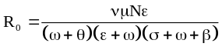และอัตราฉีดวัคซีนเป็นปัจจัยที่มีผลต่อตัวแบบเชิงคณิตศาสตร์ ถ้าประชากรที่เสียงต่อการติดเชื้อมีการฉีดวัคซีนป้องกันเป็นจำนวนมาก จะส่งผลให้การแพร่ระบาดของโรคลดลง

คำสำคัญ: ตัวแบบเชิงคณิตศาสตร์ โรคโควิด-19 วัคซีนป้องกัน

Abstract
The purpose of this research was to develop and analyze the stability of mathematical model for COVID-19 prevention through vaccination in Phuket. The model was analyzed using standard methods for study the balance point, the stability of the equilibrium point, analytical solutions, study effect of vaccination on the mathematical model and find a numerical solutions. The results showed that the equilibrium point without disease and the equilibrium point with disease were local asymptotically stable and the level of infection was 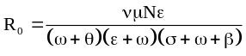 and vaccination rate are factors affecting the mathematical model. If populations at high risk of infection are vaccinated in large numbers, the spread of the disease will decrease.

Keywords: mathematical model, COVID-19, vaccination

ความเป็นมาของปัญหา
แบบจำลองทางคณิตศาสตร์เป็นวิธีการหนึ่งของการอธิบายสถานการณ์ในชีวิตจริงในแบบภาษาคณิตศาสตร์ โดยการเปลี่ยนสถานการณ์จริงให้อยู่ในรูปของตัวแปรและสมการ โดยจะให้ความสำคัญกับตัวแปรที่สำคัญ แบบจำลองมีจุดมุ่งหมายเพื่อจะจับองค์ประกอบที่สำคัญของเหตุกาณ์หนึ่งๆ เราสามารถตรวจสอบความถูกต้องของกลไกคณิตศาสตร์หนึ่งที่ถูกสร้างขึ้นมาได้เพื่อจะตรวจสอบว่าแบบจำลองนั้นสะท้อนสถานการณ์ในชีวิตจริงหรือไม่ (แคทลียา ดวงเกตุ, 2556)
จากการศึกษาตัวแบบเชิงคณิตศาสตร์แสดงให้เห็นถึงบทบาทและประโยชน์ของตัวแบบเชิงคณิตศาสตร์ที่มีส่วนช่วยในการแก้ไขวิกฤตการณ์ที่กำลังจะเกิดขึ้นจากโรคภัยต่างๆโดยจำลองประชากรที่เสี่ยงต่อการติดเชื้อ ตัวเชื้อโรค ตัวพาหนะนำโรค และผู้ติดเชื้อ โดยแปลงข้อมูลให้อยู่ในรูปสมการทางคณิตศาสตร์ เพื่ออธิบายลักษณะของการระบาดแลการดำเนินของโรคโดยผู้ที่วิจัยไม่จำเป็นต้องไปศึกษากับมนุษย์โดยตรงซึ่งอาจเกิดอันตรายต่อชีวิตของผู้วิจัยและผู้ป่วยได้อีก ทั้งยังช่วยลดงบประมาณสำหรับการเสริมมาตรการ
การรักษาและการป้องกันโรคตามความต้องการ (ธีรวัฒน์ นาคะบุตร, 2546)
การระบาดของเชื้อไวรัสโคโรน่า 2019 หรือ โควิด-19 (Covid-19) ได้เริ่มต้นเมื่อปลายปี พ.ศ. 2562 และลุกลามไปทั่วโลก สร้างความหวาดกลัวและส่งผลกระทบต่อสุขภาพ สังคมและเศรษฐกิจของประชากร และเมื่อต้นเดือนมกราคม พ.ศ. 2563 มีการระบาดใหญ่ (pandemic) ซึ่งเป็นการติดเชื้อทั่วโลกอย่างรวดเร็ว ตามประกาศขององค์การอนามัยโลก เมื่อวันที่ 11 มีนาคม พ.ศ. 2563 (กรมควบคุมโรค กระทรวงสาธารณสุข, 2563ก) จากสถิติเมื่อวันที่ 15 เมษายน พ.ศ. 2563 ประชากรทั่วโลกมีผู้ติดเชื้อ 1,982,939 คน และตาย 126,761 คน ในเขตพื้นที่จังหวัดภูเก็ตคนที่ติดเชื้อโควิด-19 ส่วนใหญ่มีประวัติใกล้ชิดผู้ป่วย ทำกิจกรรมร่วมกัน ส่วนมากผู้ที่ได้รับเชื้อจะไม่รู้ตัว บางรายอาจมีไข้หรือปวดเมือยตามเนื้อตามตัวซึ่งทำให้เข้าใจผิดไปได้ เนื่องจากอาการป่วยจะใกล้เคียงกับไข้หวัดธรรมดา โดยจังหวัดภูเก็ตจะเริ่มมีการฉีดวัคซีนป้องกันตั้งแต่เด็กไปจนถึงผู้ใหญ่ แต่ยังคงมีประชากรในจังหวัดภูเก็ตส่วนหนึ่งที่เป็นพาหนะของโรคและสามารถแพร่เชื้อต่อไปได้เรื่อย ๆ เนื่องจากเพิ่งเริ่มมีการฉีดวัคซีนเมื่อปี พ.ศ 2564
¹ นักศึกษาระดับปริญญาตรี หลักสูตรวิทยาศาสตร์บัณฑิต สาขาคณิตศาสตร์ประยุกต์ มหาวิทยาลัยราชภัฏภูเก็ต
² สาขาคณิตศาสตร์ประยุกต์ คณะวิทยาศาสตร์และเทคโนโลยี มหาวิทยาลัยราชภัฏภูเก็ต
³ สาขาคณิตศาสตร์ คณะครุศาสตร์ มหาวิทยาลัยราชภัฏภูเก็ต

จากเหตุข้างต้นผู้วิจัยได้ตระหนักและเห็นประโยชน์ที่ได้รับจากวิจัยเรื่องประเมินผลกระทบของอัตราการฉีดวัควีนสำหรับการป้องกันโรคโควิด-19 จึงได้ศึกษาเกี่ยวกับการฉีดวัคซีนเพื่อควบคุมการแพร่บาดของโรคโควิด-19 ในจังหวัดภูเก็ต ให้เป็นปัจจัยสำคัญสำหรับการศึกษาในตัวแบบเชิงคณิตศาสตร์

วัตถุประสงค์ของโครงการวิจัย
1.เพื่อพัฒนาตัวแบบเชิงคณิตศาสตร์สำหรับควบคุมการแพร่ระบาดของโรคโควิด-19 โดยการฉีดวัคซีน
2. เพื่อวิเคราะห์เสถียรภาพของตัวแบบเชิงคณิตศาสตร์สำหรับควบคุมการแพร่ระบาดของไวรัส โดยการฉีดวัคซีน

วิธีดำเนินการวิจัย
การศึกษาวิจัยในครั้งนี้ ผู้วิจัยได้ศึกษาผลการฉีดวัคซีนสำหรับตัวแบบเชิงคณิตศาสตร์ของการป้องกันโรคโควิด-19 ในจังหวัดภูเก็ต ซึ่งมีวิธีการวิจัย 3 ขั้นตอนดังนี้
1. การพัฒนาตัวแบบเชิงคณิตศาสตร์ ผู้วิจัยได้แบ่งประชากรออกเป็น 4 กลุ่ม คือ กลุ่มคนที่เสี่ยงต่อการติดเชื้อ กลุ่มคนที่ติดเชื้อแต่ไม่แสดงอาการ กลุ่มคนที่ติดเชื้อแสดงอาการ และกลุ่มคนที่หายจากโรค ผู้วิจัยได้กำหนดตัวแปรดังนี้ S(t) จำนวนคนที่เสี่ยงต่อการติดเชื้อ ณ เวลา t ใดๆ , E(t) จำนวนคนที่ติดเชื้อแต่ไม่แสดงอาการ ณ เวลา t ใดๆ , I(t) จำนวนคนที่ติดเชื้อ ณ เวลา t ใดๆ, R(t) จำนวนคนที่หายจากโรค ณ เวลา t ใดๆ โดยที่ S(t)>0, E(t)>0, I(t)>0 และ R(t)>0 เนื่องจากจำนวนประชากรมีค่าคงที่ไม่ขึ้นกับเวลา คือ N(t) = S(t) + E(t) + I(t) + R(t)
2. การตรวจสอบตัวแบบเชิงคณิตศาสตร์ การตรวจสอบตัวแบบเชิงคณิตศาสตร์การควบคุมการแพร่ระบาดของไวรัสโดยการฉีดวัคซีน เป็นการตรวจสอบความถูกต้องของตัวแบบโดยผู้เชี่ยวชาญที่เกี่ยวข้อง
3. การวิเคราะห์ตัวแบบเชิงคณิตศาสตร์ การวิเคราะห์ตัวแบบเชิงคณิตศาสตร์เป็นการวิเคราะห์ตามวิธีการมาตรฐาน(Standard method) โดยศึกษาจุดสมดุลและศึกษาเสถียรภาพของจุดสมดุลเพื่อหาเงื่อนไขของพารามิเตอร์ที่เหมาะสมของจุดสมดุล หาค่าระดับการติดเชื้อโดยใช้วิธี Next Generations Method หาคำตอบเชิงวิเคราะห์และหาคำตอบเชิงตัวเลข โดยวิธี Numerical Analysis ดังวิธีการต่อไปนี้
3.1 การวิเคราะห์ตามวิธีมาตรฐาน
การวิเคราะห์ตามวิธีมาตรฐานเป็นการศึกษาจุดสมดุล ค่าระดับการติดเชื้อ และเสถียรภาพของระบบ ดังนี้
3.1.1 การหาขอบเขตของค่าคงที่ เป็นการหาขอบเขตของค่าคงที่และช่วงคำตอบของตัวแปรต่างๆโดยการใช้เทคนิคการอินทิเกรตช่วยในการแสดงหาคำตอบ S(t), E(t), I(t) และ R(t) ซึ่งมีขอบเขตของค่าคงที่ อยู่ในจำนวนจริงบวก
3.1.2 จุดสมดุล การหาจุดสมดุลดำเนินการโดยจัดสมการเชิงอนุพันธ์ไม่เชิงเส้นของตัวแบบเชิงคณิตศาสตร์ให้เท่ากับศูนย์ คือ 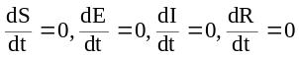 จะได้ค่าจุดสมดุลที่ไม่มีเชื้อโรค (Disease Free Equilibrium Point : 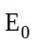) ในกรณีที่ไม่มีการติดเชื้อโรค โดยกำหนดให้ 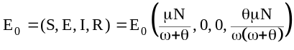และจะได้ค่าจุดสมดุลเกิดการแพร่ระบาดของ เชื้อโรค (Disease Free Equilibrium Point : 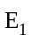) ในกรณีที่มีการระบาดของเชื้อโรค โดยกำหนดให้ 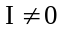 จะได้ E₁ = (S*, E*, I*, R*)
3.1.3 การหาค่าระดับการติดเชื้อ ค่าระดับการติดเชื้อเป็นค่าเฉลี่ยที่ผู้ป่วยหนึ่งคนสามารถทำให้คนกลุ่มเสี่ยงป่วยเป็นจำนวนกี่คนในช่วงเวลาที่เขายังป่วยอยู่ โดยใช้วิธี Next Generation Method โดยจัดการสมการเชิงอนุพันธ์ไม่เชิงเส้นในรูป
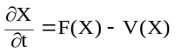 เพื่อหาค่า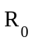จากเมตริกซ์ 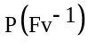 ซึ่ง 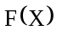 คือ เมตริกซ์ของผู้ป่วยที่เพิ่มขึ้น,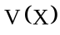 คือ เมตริกซ์ของผู้ป่วย
ที่เปลี่ยนสถานะจากกลุ่มหนึ่งไปอีกกลุ่มหนึ่ง ได้จากอนุพันธ์ย่อย ดังนี้
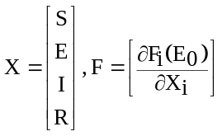และ 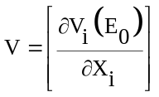 โดยพิจารณา ดังนี้

1) 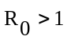 แสดงว่า โรคมีการระบาดเพิ่มขึ้น (Epidemic)
2) 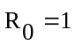 แสดงว่า โรคเริ่มเสถียร (Endemic)
3) 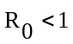 แสดงว่า โรคไม่มีการแพร่ระบาด
3.2 การวิเคราะห์เสถียรภาพ เป็นการหาค่าลักษณะเฉพาะ (Eigen Value) เพื่ออธิบายคำตอบของสมการเกี่ยวกับค่าความสมดุลสำหรับการตรวจสอบว่าเป็น Local Asymptotically Stable มี 2 กรณี ดังนี้
3.2.1 Local Asymptotically Stable ณ จุดของจุดสมดุลที่ไม่มีโรค โดยการตรวจสอบค่าลักษณะเฉพาะของจาโคเบียนเมทริกซ์ ณ สภาวะที่ไม่มีโรค (E₀) ซึ่งจะได้สมการลักษณะเฉพาะจาก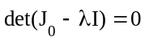ซึ่ง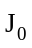คือ จาโคเบียนเมทริกซ์ ณ จุด และ คือ เมทริกซ์เอกลักษณ์ โดยมีข้อกำหนดว่า ทุกค่าส่วนจริงจะเป็นลบซึ่งจะสอดคล้องตามเงื่อนไขของ Routh-Hurwitz ซึ่งจะส่งผลให้ค่า 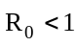
3.2.2 Local Asymptotically Stable ณ จุดของจุดสมดุลที่มีโรค โดยการตรวจสอบค่าลักษณะเฉพาะของจาโคเบียนเมทริกซ์ ณ สภาวะที่มีการแพร่ระบาดของโรค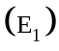ซึ่งจะได้สมการลักษณะเฉพาะจาก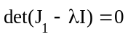ซึ่งคือ จาโคเบียนเมทริกซ์ ณ จุดและคือ เมทริกซ์เอกลักษณ์ โดยมีข้อกำหนดว่าทุกค่าส่วนจริงจะเป็นลบซึ่งจะสอดคล้องตามเงื่อนไขของ Routh-Hurwitz ซึ่งจะส่งผลให้ค่า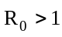
3.3 การวิเคราะห์เชิงตัวเลข การวิเคราะห์เชิงตัวเลขเป็นการพิจารณาหาค่าพารามิเตอร์ที่เหมาะสมที่ทำให้จุดสมดุลที่ไม่มีโรค (Disease Free Equilibrium Point: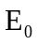) และจุดสมดุลที่เกิดการแพร่ระบาดของโรค (Endemic Equilibrium Point: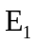) ที่ทำให้ระบบสมการเชิงอนุพันธ์ไม่เชิงเส้นเป็น Local Asymptotically Stable เพื่อนำค่าพารามิเตอร์ไปคำนวณหาคำตอบเชิงตัวเลขโดยจำลองแบบด้วยโปรแกรม MATLAB (สุกัลยา ศรีสุริฉัน, 2559)

ผลการวิจัย
ตอนที่ 1 ผลการพัฒนาตัวแบบเชิงคณิตศาสตร์จากการเพิ่มตัวแปรการฉีดวัคซีนเพื่อป้องกันการระบาดของโรคโควิด-19
จากตัวแปรข้างต้นผู้วิจัยได้สร้างแผนภาพผลการฉีดวัคซีนสำหรับตัวแบบเชิงคณิตศาสตร์ของการป้องกันโรคโควิด-19
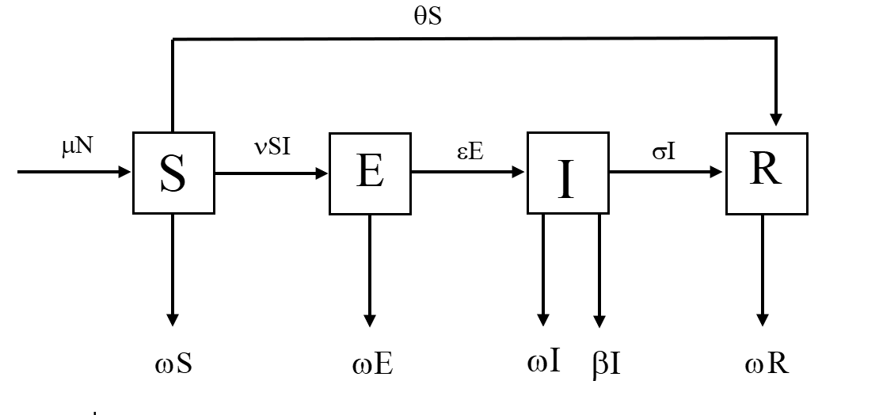

ภาพที่ 1 แผนภาพความสัมพันธ์และองค์ประกอบผลของการฉีดวัคซีนสำหรับตัวแบบเชิงคณิตศาสตร์ของการป้องกันโรคโควิด-19

จากภาพที่ 1 สามารถเปลี่ยนตัวแบบเชิงคณิตศาสตร์เป็นระบบสมการเชิงอนุพันธ์แบบไม่เชิงเส้น

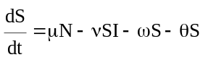 (1)
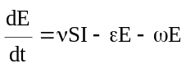 (2)
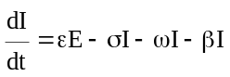 (3)
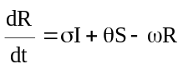 (4)

โดยมีเงื่อนไขประชากรมนุษย์จำนวนคงที่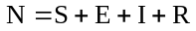เมื่อกำหนดสัญลักษณ์พารามิเตอร์ เป็นอัตราการเกิดของประชากร, เป็นอัตราการเสียชีวิตของประชากร, เป็นอัตราการสัมผัสเชื้อ, เป็นอัตราการฟักตัวของเชื้อ, เป็นอัตราภูมิคุ้มกัน, เป็นอัตราการตายที่เกิดจากโรคโควิด-19 และ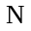 เป็นจำนวนประชากรทั้งหมด เนื่องจากค่าอนุพันธ์ของค่าคงที่จะมีค่าเป็นศูนย์ และค่าจำนวนของประชากรแต่ละกลุ่มจะ มีค่าไม่เกินโดยดำเนินการดังนี้
1. การวิเคราะห์ตามแบบมาตรฐาน
จาก Rate of change = Rate inflow-Rate outflow
จะได้ 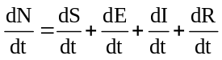
ดังนั้น 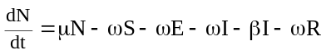
เมื่อ 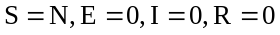
จะได้ 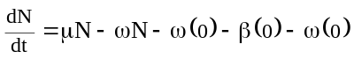
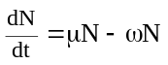
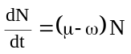
แสดงว่า N เป็นค่าคงที่ เมื่อ 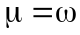
1.1 กาหาจุดสมดุล โดยจัดสมการอนุพันธ์แบบไม่เชิงเส้นของตัวแบบเชิงคณิตศาสตร์ให้เท่ากับศูนย์ดังนี้ 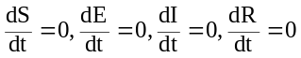 จะได้
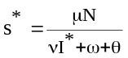 (5)
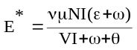 (6)
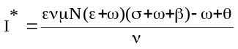 (7)
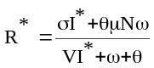 (8)
1.1.1 การหาจุดสมดุลที่ไม่มีโรค (E₀) จากสมการ (1), (2), (3) และ (4) จะได้ค่าจุดสมดุลที่ไม่มีโรค (Disease Free Equilibrium Point : ) ในกรณีที่ไม่มีการติดเชื้อ โดยกำหนดให้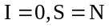และ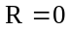 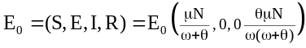 เสถียรของระบบ (stability of Systems) ที่จุด โดยดำเนินการหาสมการลักษณะเฉพาะ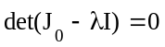เพื่อหาค่า เมื่อเป็นค่าลักษณะเฉพาะ (Eigen Values ) และเป็นเมทริกซ์เอกลักษณ์ขนาด
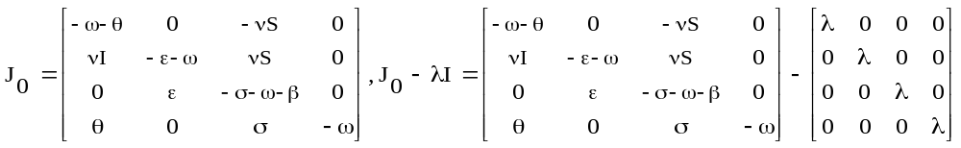
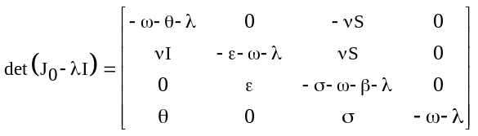
จะได้ 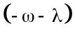=0 หรือ 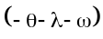=0 หรือ 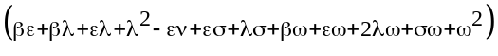=0
จะได้ค่าสมการลักษณะเฉพาะดังนี้
ดังนั้น 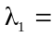,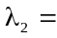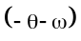,
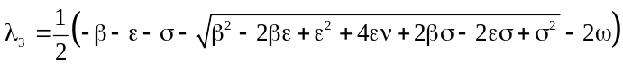,
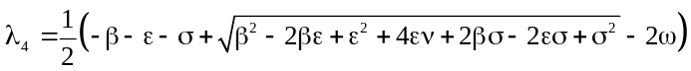

1.1.2 การหาจุดสมดุลเกิดการแพร่ระบาดของเชื้อโรค (E₁) จากสมการ (1),(2),(3) และ (4) จะได้ค่าจุดสมดุลที่เกิดจากการแพร่ระบาดของเชื้อโรค (Endemic Equilibrium Point :) ในกรณีที่มีการแพร่ระบาดของเชื้อโรค โดยกำหนดให้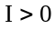และ 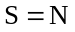 ซึ่งได้จาก ดังนั้น สมการลักษณะเฉพาะที่จุด 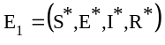 โดยให้ 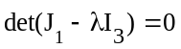 เพื่อหาค่า เมื่อเป็นค่าลักษณะเฉพาะ (Eigen Values ) และ 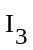เป็นเมทริกซ์เอกลักษณ์ขนาด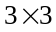ดังนี้
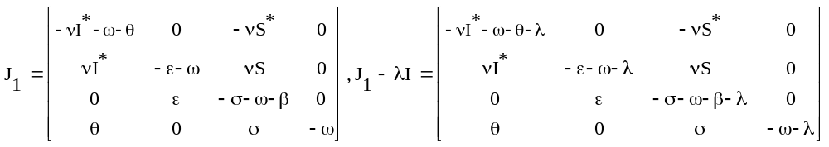
จัดในรูปของ 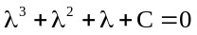
เมื่อ 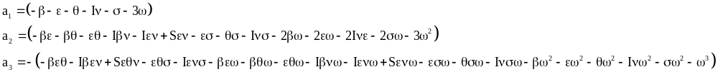
1.2 การหาค่าระดับการติดเชื้อ (R₀) เป็นการหารัศมีที่โดดเด่นของการแพร่ระบาดของโรค โดยใช้วิธีการ Next Generation Method โดยจะได้สมการ (1) - (4) จะได้เมทริกซ์ในรูป 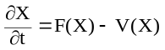เพื่อหาค่า spectral radius 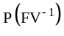
ซึ่ง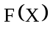และ ได้จากอนุพันธ์ย่อย ดังนี้
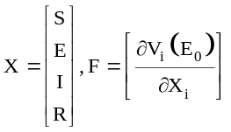 และ 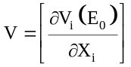
เมื่อคือเมทริกซ์ของผู้ป่วยที่เพิ่มขึ้น และคือเมทริกซ์ของผู้ป่วยที่เปลี่ยนสถานะจากกลุ่มหนึ่งไปอีกกลุ่มหนึ่งโดยพิจารณาค่าระดับการติดเชื้อ 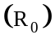 โดยพิจารณา ดังนี้
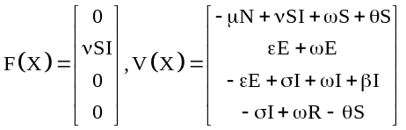
ให้ 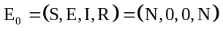
จะได้ 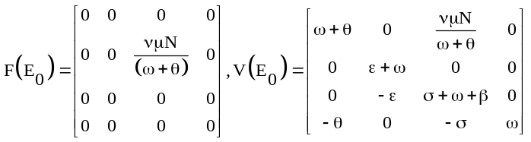

ดังนั้น 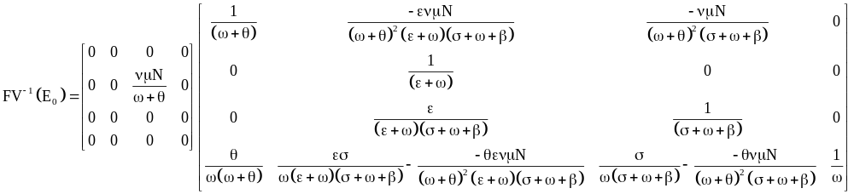

จะได้
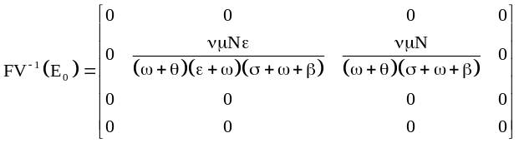
จาก
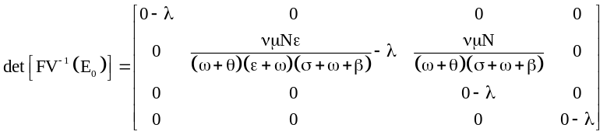

จะได้ 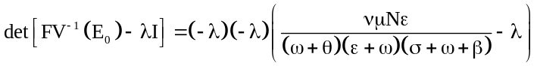
ดังนั้น 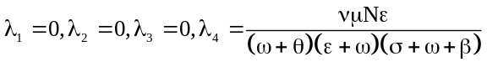
จากบทนิยาม 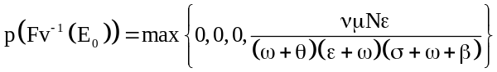
ดังนั้น 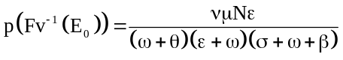
จะได้ค่าระดับการติดเชื้อ คือ 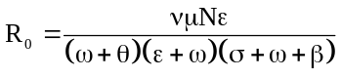

ตอนที่ 2 ผลการวิเคราะห์เชิงตัวเลขผลของการฉีดวัคซีนสำหรับตัวแบบเชิงคณิตศาสตร์ของการป้องกันโรคโควิด-19 กรณีศึกษาในจังหวัดภูเก็ต
การวิจัยในครั้งนี้ผู้วิจัยได้วิเคราะห์เชิงตัวเลข โดยนำค่าพารามิเตอร์ที่ได้จากหน่วยงานกระทรวงสาธารณสุขจังหวัดภูเก็ตในปีพ.ศ.2564 เกี่ยวกับการฉีดวัคซีนป้องกันโรคโควิด-19 ซึ่งมีค่าต่างๆ ดังนี้

ตารางที่ 1 ค่าพารามิเตอร์ที่ได้จากการสำรวจข้อมูลเกี่ยวกับการฉีดวัคซีนป้องกันโรคโควิด-19
ข้อความ | สัญลักษณ์ | ค่าพารามิเตอร์ | หน่วย
จำนวนประชากรมนุษย์ทั้งหมด |  | 417,161 | คน
อัตราการเกิดของประชากร |  | 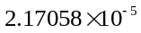 | คนต่อวัน
อัตราการเสียชีวิตของประชากร |  | 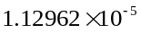 | คนต่อวัน
อัตราการฉีดวัคซีน |  | 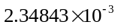 | คนต่อวัน
อัตราการสัมผัสเชื้อ |  | 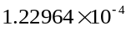 | คนต่อวัน
อัตราการฟักตัวของเชื้อ |  | 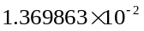 | คนต่อวัน
อัตราการหายจากธรรมชาติ |  | 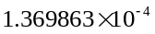 | คนต่อวัน
อัตราการตายจากโรคโควิด-19 |  | 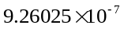 | คนต่อวัน
*สำนักงานสาธารณสุขจังหวัดภูเก็ต
เมื่อพิจารณาเสถียรภาพของระบบ ณ จุดสมดุลที่ไม่มีโรค จะพบว่าค่าลักษณะเฉพาะทุกค่ามีส่วนจริงเป็นค่าลบ และสอดคล้องกับเงื่อนไขของ Routh-hurwitz ส่งผลให้คำตอบจะลู่เข้าสู่ 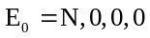 ดังนั้นจุดสมดุลที่ไม่มีโรค 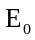 จะเป็น Local Asymptotically (Fred Brauer, Pauline den Driessche and Jianhong Wu(Eds.)2008 )
เมื่อพิจารณาเสถียรภาพของระบบ ณ จุดสมดุลที่มีโรค จะพบว่าค่าลักษณะเฉพาะทุกค่ามีส่วนจริงเป็นค่าลบ และสอดคล้องกับเงื่อนไขของ Routh-hurwitz ส่งผลให้คำตอบจะลู่เข้าสู่ 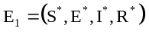 ดังนั้นจุดสมดุลที่มีโรค 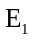 จะเป็น Local Asymptotically
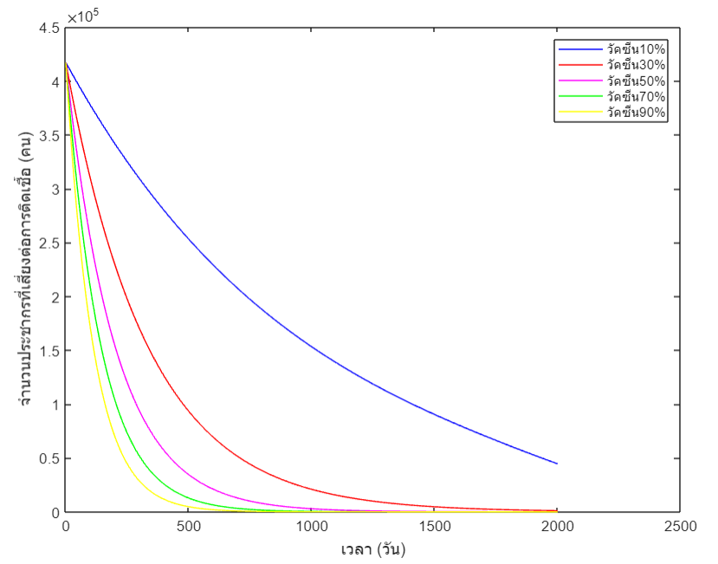
ภาพที่ 2 อัตราการเปลี่ยนแปลงของจำนวนประชากรกลุ่มเสี่ยง (S) ณ เวลา t ใด ๆ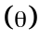=0.1,0.3,0.5,0.7,0.9 ตามลำดับ ณ เสถียรภาพของจุดสมดุลมีโรค
จากภาพที่ 2 เมื่อเพิ่มอัตราการฉีดวัคซีนลงในตัวแบบเชิงคณิตศาสตร์ให้มากขึ้นจะพบว่า อัตราการเปลี่ยนแปลงของกลุ่มประชากรกลุ่มเสี่ยงจะค่อย ๆ ลดลงและเปลี่ยนแปลงอย่างช้าๆ ซึ่งถ้าประชากรได้รับการฉีดวัควีนเป็นจำนวนมากขึ้นจะส่งผลให้จำนวนประชากรกลุ่มเสี่ยงลดลงอย่างช้าๆ และใช้เวลานานขึ้น นั้นหมายความว่ามีการแพร่ระบาดของโรคลดน้อยลง

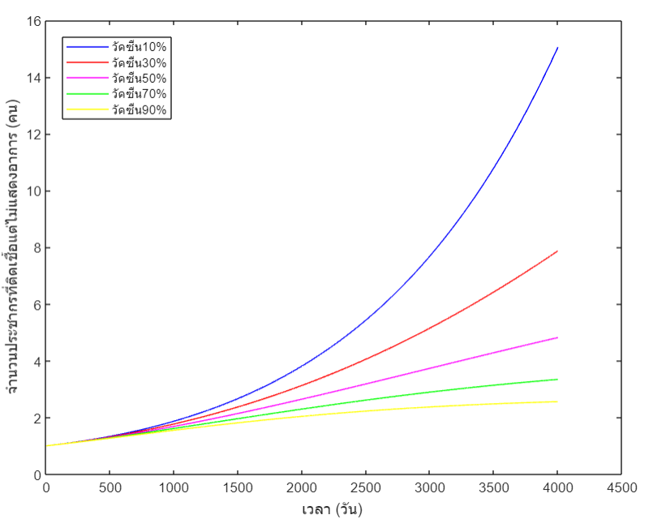
ภาพที่ 3 อัตราการเปลี่ยนแปลงของจำนวนประชากรกลุ่มติดเชื้อแต่ไม่แสดงอาการ (E) ณ เวลา t ใดๆ =0.1,0.3,0.5,0.7,0.9 ตามลำดับ ณ เสถียรภาพของจุดสมดุลมีโรค
จากภาพที่ 3 เมื่อเพิ่มอัตราการฉีดวัคซีนลงในตัวแบบเชิงคณิตศาสตร์ให้มากขึ้นจะพบว่า อัตราการเปลี่ยนแปลงของกลุ่มประชากรกลุ่มติดเชื้อแต่ไม่แสดงอาการจะลดลงอย่างเห็นได้ชัด และยังพบว่าจุดสุงสุดของประชากรกลุ่มติดเชื้อแต่ไม่แสดงอาการเปลี่ยนแปลงอย่างเห็นได้ชัดเจน

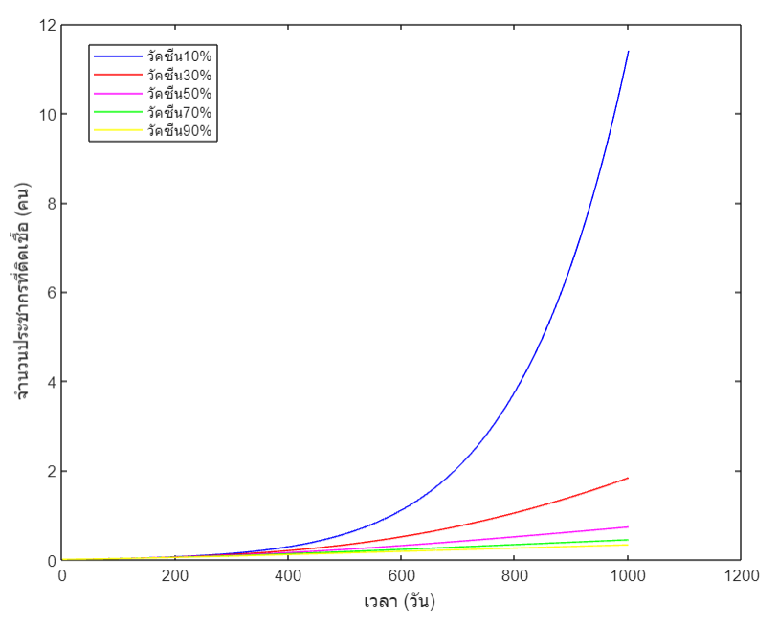
ภาพที่ 4 อัตราการเปลี่ยนแปลงของจำนวนประชากรกลุ่มติดเชื้อ (I) ณ เวลา t ใดๆ =0.1,0.3,0.5,0.7,0.9 ตามลำดับ ณ เสถียรภาพของจุดสมดุลมีโรค
จากภาพที่ 4 เมื่อเพิ่มอัตราการฉีดวัคซีนลงในตัวแบบเชิงคณิตศาสตร์ให้มากขึ้นจะพบว่า อัตราการเปลี่ยนแปลงของกลุ่มประชากรกลุ่มติดเชื้อ จะลดลงอย่างเห็นได้ชัด และพบว่าจำนวนคนติดเชื้อ ณ จุดสูงสุดของกราฟของประชากรกลุ่มติดเชื้อเปลี่ยนแปลงอย่างเห็นได้ชัดเจน ดังภาพที่ 5
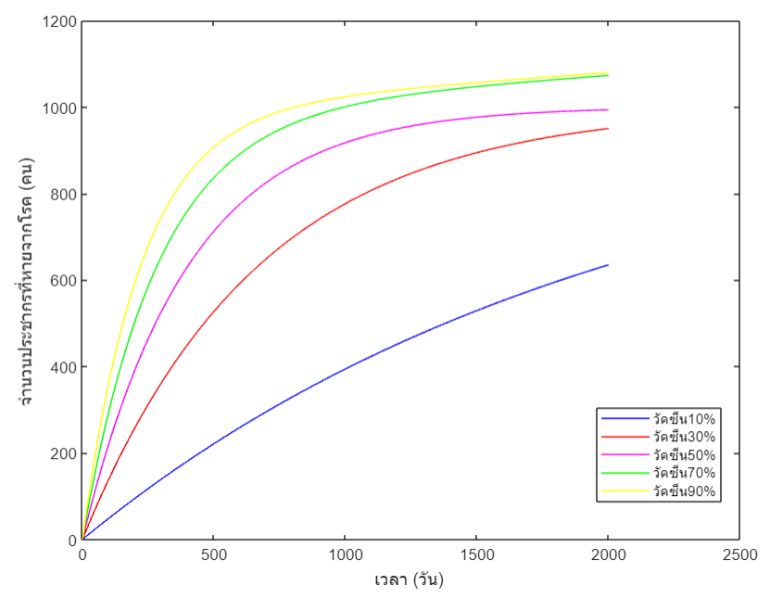
ภาพที่ 5 อัตราการเปลี่ยนแปลงของจำนวนประชากรกลุ่มที่หายจากโรค (R) ณ เวลา t ใด ๆ=0.1,0.3,0.5,0.7,0.9 ตามลำดับ ณ เสถียรภาพของจุดสมดุลมีโรค
จากภาพที่ 5 เมื่อเพิ่มอัตราการฉีดวัคซีนลงในตัวแบบเชิงคณิตศาสตร์ จะส่งผลให้จำนวนประชากรกลุ่มติดเชื้อเปลี่ยนไปเป็นกลุ่มที่หายป่วยจากโรครวดเร็วขึ้น เนื่องจากคนติดเชื้อน้อยลงจึงส่งผลให้เกิดการแพร่ระบาดลง
จากการศึกษาพบว่าอัตรากรฉีดวัคซีนป้องกันเป็นผลปัจจัยหนึ่งต่อตัวแบบเชิงคณิตศาสตร์เกี่ยวกับการฉีดวัคซีนป้องกันโรค โควิด-19 โดยพบว่าถ้าประชากรที่เสี่ยงต่อการติดเชื้อมีการฉีดวัคซีนป้องกันน้อยจะส่งผลให้การแพร่ระบาดของโรคเพิ่มขึ้นและ ถ้าประชากรที่เสี่ยงต่อการติดเชื้อมีการฉีดวัคซีนป้องกันเป็นจำนวนมากขึ้นจะส่งผลให้การแพร่ระบาดของโรคลดลง

สรุปผลการวิจัย
การวิจัยครั้งนี้มีวัตถุประสงค์เพื่อพัฒนาผลของการฉีดวัคซีนสำหรับตัวแบบเชิงคณิตศาสตร์ของการป้องกันโรคโควิด-19 และวิเคราะห์เสถียรภาพของผลของการฉีดวัคซีนสำหรับตัวแบบเชิงคณิตศาสตร์ของการป้องกันโรคโควิด-19 ตัวแบบเชิงคณิตศาสตร์ ที่ใช้ในการวิจัยครั้งนี้ คือ ระบบสมการอนุพันธ์แบบไม่เชิงเส้น ซึ่งประกอบด้วย ประชากรที่เสี่ยงต่อการติดเชื้อ ประชากรที่ติดเชื้อแต่ไม่แสดงอาการ ประชากรที่ติดเชื้อ และประชากรที่หายจากโรค ซึ่งผู้วิจัยเพิ่มค่าพารามิเตอร์ 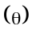คือ อัตราการฉีดวัคซีนลงในตัวแบบเชิงคณิตศาสตร์ใช้วิธีการวิเคราะห์วิธีมาตรฐาน และวิเคราะห์เชิงตัวเลขสำหรับตรวจสอบการแพร่ระบาดของโรค
ผู้วิจัยได้พิจารณาจุดสมดุลที่ไม่มีโรคและจุดสมดุลที่เกิดการแพร่ระบาดของโรคโดยการวิเคราะห์จุดสมดุลและเสถียรภาพของ
จุดสมดุลด้วยวิธีการวิเคราะห์วิธีมาตรฐานซึ่งค่าเสถียรภาพของระบบ Local Asymptotically Stable ที่ได้ต้องเป็นไปตามเงื่อนไขของ
Routh-Hurwitz เพื่อสามารถหาค่าพารามิเตอร์ ซึ่งมีความจำเป็นภายใต้เงื่อนไขเพื่อให้ Local Asymptotically Stability of Equilibrium Stable ที่มีเสถียรภาพในส่วนของจุดสมดุลที่ไม่มีโรคและจุดสมดุลที่เกิดการแพร่ระบาดของโรค โดยที่ สามารถพิจารณาค่าระดับการติดเชื้อ 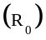 โดยค่า วิเคราะห์ได้ว่า ณ จุดสมดุลที่ไม่มีโรคจึงไม่เกิดการแพร่ระบาดของโรค และค่า วิเคราะห์ได้ว่า ณ จุดสมดุลที่มีการติดเชื้อจึงเกิดการแพร่ระบาดของโรค จากการ
วิเคราะห์เชิงตัวเลขพบว่าจุดสมดุลทั้งสองเป็น Local Asymptotically Stable
จากการวิจัยพบว่าประสิทธิภาพการฉีดวัคซีนป้องกันเป็นผลปัจจัยหนึ่งที่ส่งผลต่อการเปลี่ยนแปลงของตัวแบบเชิงคณิตศาสตร์
SEIR สำหรับการควบคุมการแพร่ระบาดของโรค ถ้าประชากรที่เสี่ยงต่อการติดเชื้อโควิด-19มีการฉีดวัคซีนป้องกันจำนวน
มาก จะส่งผลให้การแพร่ระบาดของโรคลดลง แต่อย่างไรก็ตามในปัจจุบันสถานการณ์โรคโควิด-19ในประเทศไทยค่า ยังคงมีการเปลี่ยนแปลงอยู่เสมอ เนื่องจากการวิวัฒนาการของสายพันธุ์ไวรัสโรคโควิด-19 การสร้างภูมิคุ้มกันในร่างกายลดน้อยลง และยังมีการพบปะสังสรรค์ การเดินทางไปหาสู่กัน การอยู่ร่วมกันในสังคมแออัด ดังนั้น เราจึงต้องมีการปรับเปลี่ยนค่าพารามิเตอร์ตลอดเวลา ตามสถานการณ์ในปัจจุบัน

ข้อเสนอแนะ
1. ตัวแบบเชิงคณิตศาสตร์ทีได้จากการศึกษาในครั้งนี้สามารถนำไปประยุกต์ใช้กับโรคชนิดอื่น ที่มีลักษณะการแพร่ระบาดของโรคคล้ายกับโรคโควิด-19 ได้
2. สามารถวิจัยและศึกษาองค์ประกอบอื่นๆ ที่มีผลกระทบต่อการควบคุมการแพร่ระบาดของโรคโควิด-19 โดยการเพิ่มค่าพารามิเตอร์อื่นๆ ได้ ได้แก่ การณรงค์การให้ความรู้ การสวมหน้ากากอนามัย เป็นต้น
3. สามารถพัฒนาตัวแบบเชิงคณิตศาสตร์ของการแพร่ระบาดของโรคโควิด-19 โดยการเพิ่มค่าพารามิเตอร์จากกลุ่มที่หายป่วยแล้วกลับไปยังกลุ่มเสี่ยงอีกครั้งหนึ่ง เนื่องจากผู้ป่วยโควิด-19 ที่รักษาหายแล้วมีโอกาสติดเชื้อได้อีก

เอกสารอ้างอิง
กระทรวงสาธารณสุขจังหวัดภูเก็ต. (2565). โควิด-19. (ข้อมูลเมื่อ 28 ธันวาคม 2565๗)
ธีรวัฒน์ นาคะบุตร. (2546). ตัวแบบเชิงคณิตศาสตร์. นครปฐม: สถาบันราชภัฏนครปฐม.
แคทลียา ดวงเกตุ. (2556). 20 คำถามสำคัญของคณิตศาสตร์ (พิมพ์ครั้งที่2). (น.247-248). กรุงเทพฯ: มติชน.
กรมควบคุมโรค กระทรวงสาธารณะสุข. (2563-2565). รายงานสถาณการ์การติดเชื้อไวรัสโคโรนา2019. <https://ddc.moph.go. th/covid19-dashboard/?dashboard=province>
กรมควบคุมโรค กระทรวงสาธารณสุข. (2563ก). คู่มือการป้องกันและควบคุมโรคติดเชื้อไวรัสโคโรนา2019 สำหรับประชาชน. กรุงเทพฯ: โรงพิมพ์ชุมนุมสหกรณ์การเกษตรแห่งประเทศไทย
อิทธิพล นวาระสุจิต และ คณะ. (2565). ตัวแบบเชิงคณิตศาสตร์ของโรคโควิด-19 ในประเทศไทย. วารสารการวิทยาศาสตร์และเทคโนโลยี มหาวิทยาลัยราชภัฏนครศวรรค์
อนุวัตร จิรวัฒนพาณิช, อนุรักษ์ วีระประเสริฐสกุล, สุดาทิพย์ หาญเชิงชัย และ จุฬาลักษณ์ ใจอ่อน. (2559). ตัวแบบเชิงคณิตศาสตร์ SEIR สำหรับการควบคุมการแพร่ระบาดของโรคอีสุกอีใสโดยการรณรงค์ให้ความรู้. วารสารวิชาการมหาวิทยาลัยราชภัฏภูเก็ต, 13(2), 254-275.
Fred Brauer, Pauline den Driessche and Jianhong Wu. (2008). Mathematical Epidemilogy. 2563, <http://link. springer.com/book/10.1007%2F978-3-540-789911-6>
Contributions to the mathematical theory of epidemics--III. Further studies of the problem of endemicity. 1933
Kermack, W. O., and McKendrick, A. G. (1927). A Contribution to the Mathematical Theory of Epidemics. Containing Papers of a Mathematical and Physical Character, 115(772), 700-721. <https://doi.org/10. 1098/rspa.1927.0118>

